Manualidad

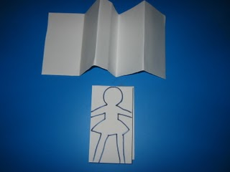
Materiales:
- 1 Hoja para cada niño
- Tijeras
- Colores y/o Marcadores
Preparación:
No hay preparación
Desarrollo:
1. Los niños deben doblar el papel como un acordeón
2. Deben dibujar un niño o una niña pero las manos deben tocar los lados.
3. Deben recortar el dibujo formando varios niños
4. Pinte la cadena de niños con rostros sonrientes.
Enseñanza:
La gente de Berea se puso feliz cuando escucharon acerca de Jesús.

